國小數學領域第十一冊(6上)第七單元活動二教案
單元活動名稱
第七單元 圓面積
活動二 圓面積公式
資料來源
版別 | 康軒版
領域冊別 | 國小數學第十一冊(6上)第七單元活動二
教學時間
1.5節(60分鐘)
場地
教室
能力指標
6-n-14 能理解圓面積與圓周長的公式，並計算簡單扇形的面積。
6-s-01 能利用幾何形體的性質解決簡單的幾何問題。
6-s-03 能理解圓面積與圓周長的公式，並計算簡單扇形的面積。
6-a-03 能用符號表示常用的公式。
學習目標
能理解圓面積公式，並求算圓面積。
活動說明
2-1 能透過對圓形的切割與拼湊，理解圓面積公式。
2-2 能利用圓面積公式，求算圓面積。
教學資源
生：附件9、附件10。
評量要點
◎引起動機：
●能正確回答問題。
◎活動2：圓面積公式
●能說出正確答案。
●能說出並寫出正確答案。
●能寫出並讀出正確答案。
●能填寫出正確答案。
教學活動內容
1. 說說看，附件的黃色圓形圖卡的圓心和圓周在哪裡？附件
‧畫出它的直徑，再說說看，圓周長和直徑有什麼關係呢？
‧教師口述布題，學生進行活動並發表。
‧學生可能的說法：
(1) 圓周長大約是直徑的3.14倍。
(2) 圓周長＝直徑×圓周率
(3) 其他。

2. 這個直徑12公分的圓形圖卡面積要怎麼算呢？附件
‧依照下圖的方式，將圓形圖卡平分切割，再拼拼看，拼出來的圖形會有什麼變化？
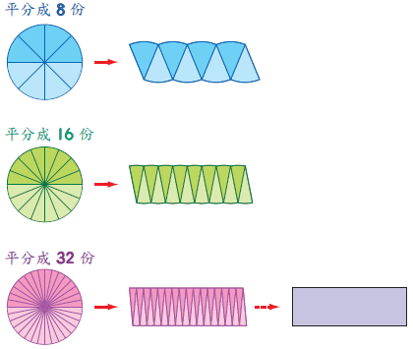
‧教師以課本情境口述布題，學生討論並發表。
‧想想看，拼湊的長方形，它的長、寬和圓形的什麼一樣長？
‧教師口述布題，學生進行活動並發表。
‧教師配合表徵，逐步推導出圓面積公式，如下：
圓面積
＝長方形面積
＝長×寬
＝(圓周長的一半)×半徑
＝(×直徑×圓周率)×半徑
＝(半徑×圓周率)×半徑
＝半徑×半徑×圓周率

3. 下圖是一個半徑5公分的圓，它的面積大約是多少平方公分？
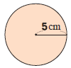
‧教師以課本情境口述布題，學生解題並上臺發表。
‧學生可能的解法：
(1) 5×5×3.14＝78.5
(2) 其他。

4. 披薩店裡販賣厚度相同，但尺寸大小不同的兩種圓形披薩，直徑分別是40公分和20公分。
(1) 它們的面積分別大約是多少平方公分？
‧教師以課本情境布題，學生進行解題。
‧學生可能的解法：
(1) 40÷2＝20
20×20×3.14＝1256
20÷2＝10
10×10×3.14＝314
(2) 其他。

(2) 大的披薩賣400元，小的賣200元，買哪一個比較划算？
‧教師以課本情境布題，學生進行解題。
‧學生可能的解法：
(1) 1256÷314＝4
400÷200＝2
大披薩的面積是小披薩的4倍，但是價錢只有2倍，所以買大披薩比較划算。
(2) 其他。

5. 圓形劇場的半徑是10公尺，在劇場外圍種植1公尺寬的草皮。算算看，種植草皮的面積大約是多少平方公尺？
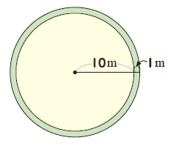
‧教師以課本情境布題，學生進行解題。
‧教師引導學生觀察得知，大、小兩圓的面積相減，就是種植草皮的面積。
‧學生可能的解法：
(1) 10＋1＝11
11×11×3.14＝379.94
10×10×3.14＝314
379.94－314＝65.94
(2) 其他。

6. 如下圖，一棵樹被鋸斷後，樹幹的橫切面像什麼形狀？
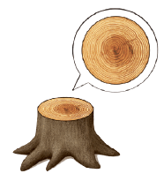
(1) 子明量出這棵樹的樹圍是94.2公分，那麼樹幹橫切面的直徑大約是多少公分？
‧教師以課本情境口述布題，學生解題並發表。
‧學生可能的解法：
(1) 94.2÷3.14＝30
(2) 其他。

(2) 這棵樹橫切面的面積大約是多少平方公分？
‧教師口述布題，學生解題並發表。
‧學生可能的算法：
(1) 30÷2＝15
15×15×3.14＝706.5
(2) 其他。

